РОССИЙСКИЙ УНИВЕРСИТЕТ ДРУЖБЫ НАРОДОВ

**Факультет физико-математических и естественных наук**

**Кафедра прикладной информатики и теории вероятностей**

ОТЧЕТ

по лабораторной работе № 2

дисциплина: Компьютерный практикум   
по математическому моделированию

Студент: Ли Тимофей Александрович

Группа: НФИбд-01-18

**МОСКВА**

2021 г.

# Постановка задачи

# Изучить несколько структур данных, реализованных в Julia, научиться применять их и операции над ними для решения задач.

# Выполнение работы

Сначала выполнил все примеры к лабораторной работе №2:

Для начала ознакомился с кортежами.

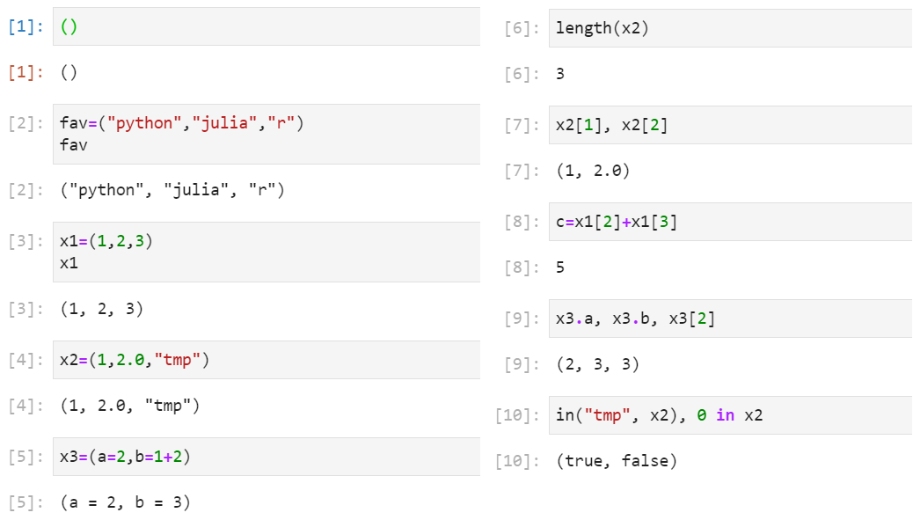

Создал пустой кортеж, затем кортежи с элементами разных типов. Создал кортеж с именованными элементами. Далее провел простые операции над кортежами – нашел длину, обратился к элементам через индексы и имена, проверил вхождение элементов в кортеж.

Далее ознакомился со словарями.

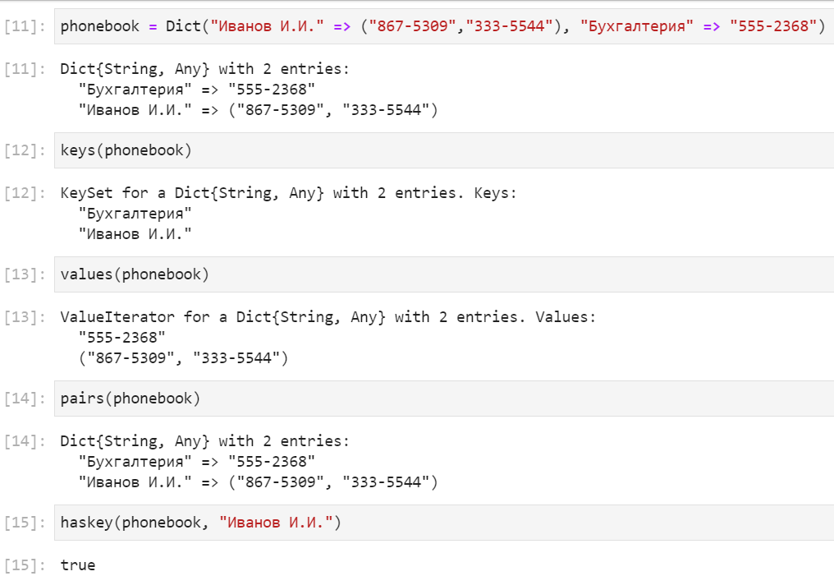



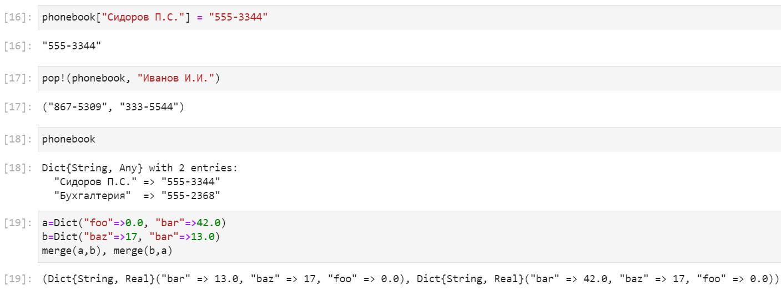

Создал словарь, вызвал ключи, значения, пары ключей и значений. Проверил вхождение ключа в словарь, добавил элемент в словарь, удалил элемент словаря, затем создал два словаря и объединил их.

Затем ознакомился с множествами.

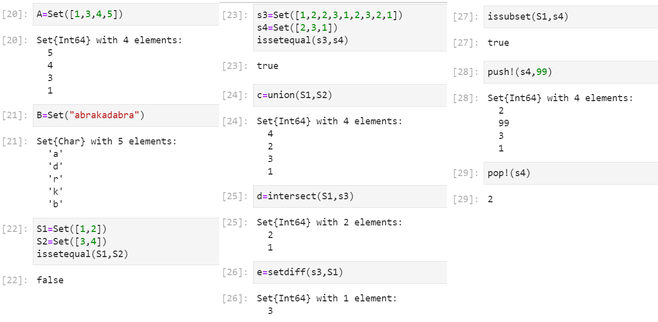

Создал множества из чисел, символов. Проверил множества на эквивалентность, вычислил объединения, пересечения и разности множеств. Проверил вхождение множеств друг в друга, добавил и удалил элемент из множества.

Далее ознакомился с массивами.

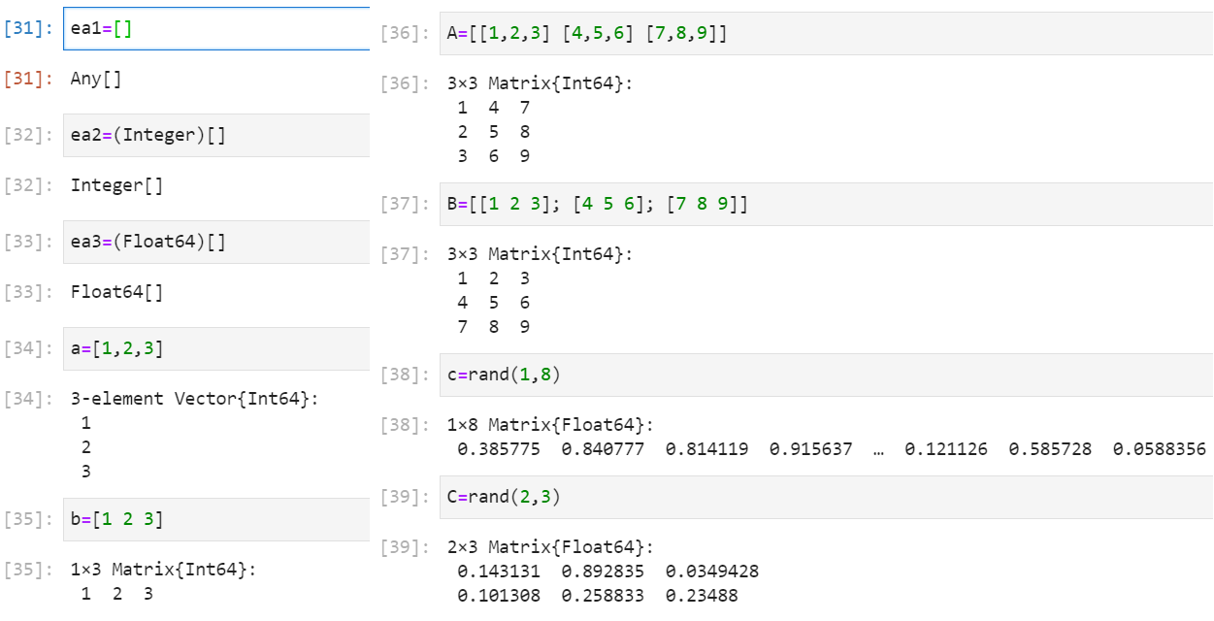

Создал пустой массив любого типа, пустой целочисленный массив и пустой массив действительных чисел. Создал целочисленные вектор и строку, научился создавать матрицы, а также делать массивы разных размерностей из рандомных чисел.

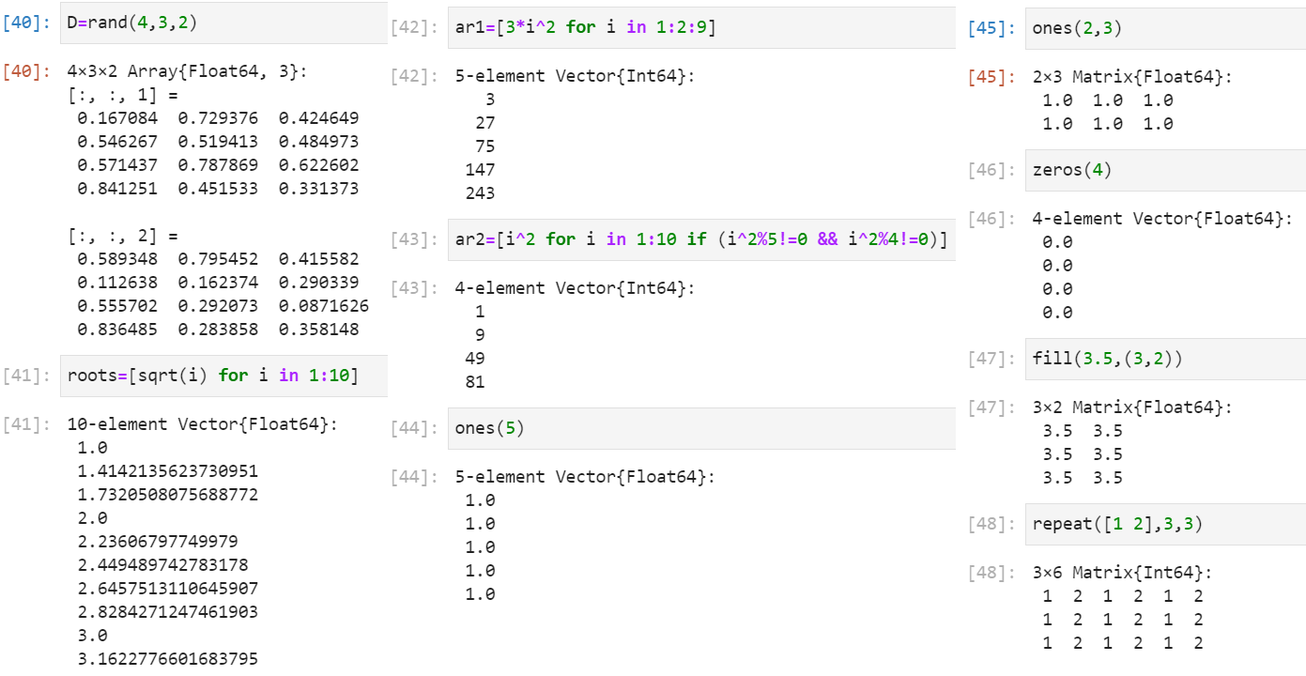

Научился создавать массивы с определенными элементами с помощью цикла for, освоил функции ones, zeros, fill и repeat.

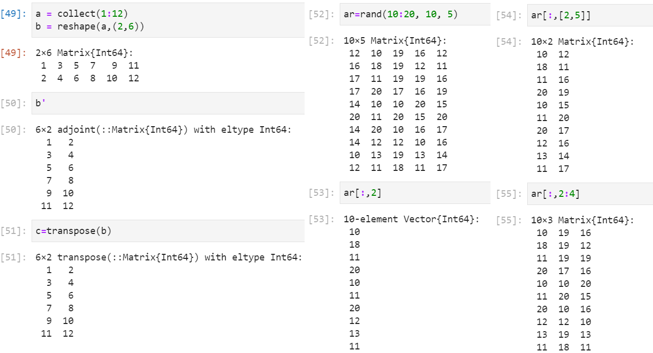

Ознакомился с функциями collect и reshape, научился транспонировать матрицы, научился делать срезы.

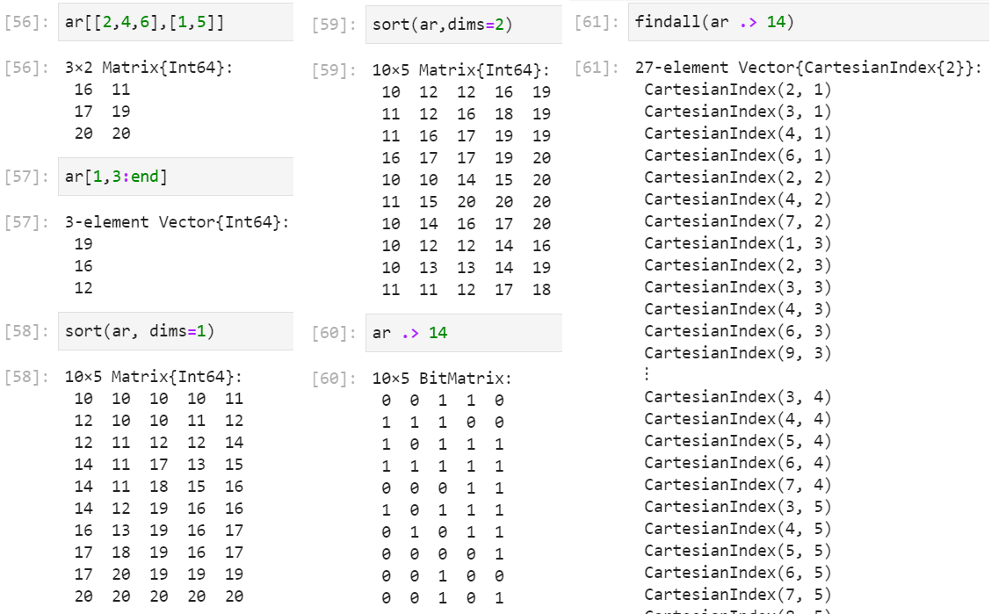

Научился сортировать матрицы по столбцам и строкам, нашел элементы матрицы, удовлетворяющие условию.

Далее выполнил поставленные задачи.

1. Нашел результат операции над множествами.

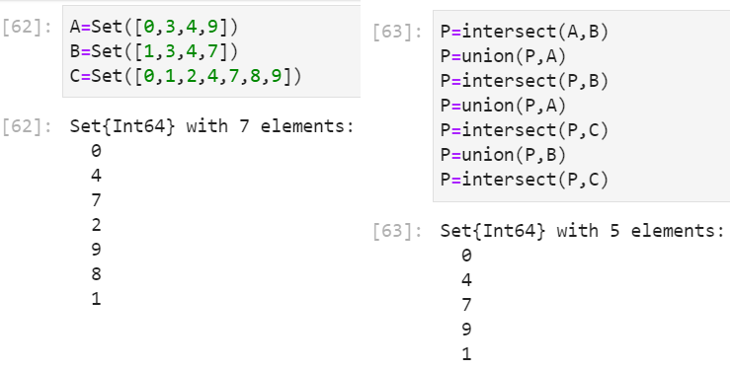

1. Привел свои примеры с выполнением операций над множествами элементов разных типов.

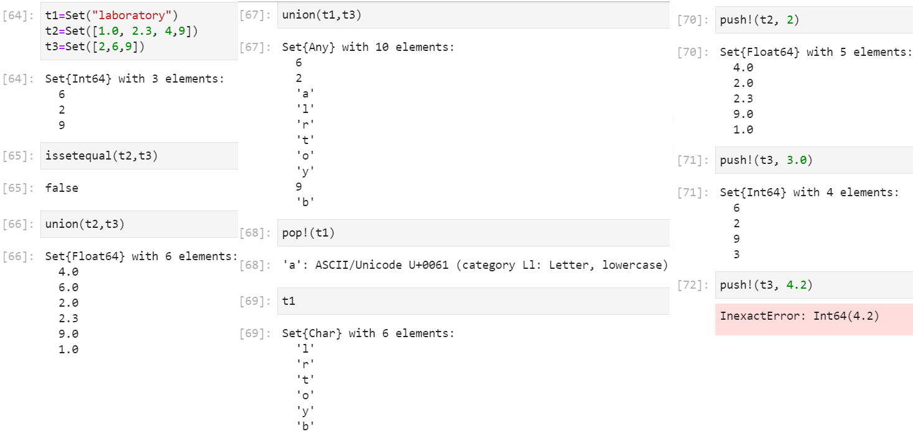

Как видно, все операции работают как нужно, единственное что – нельзя добавить в множество элемент другого типа, который не конвертируется (здесь – float64 с ненулевым значением после запятой не добавляется в множество int64).

1. 3.1, 3.2, 3.3 Для N=24 создал массивы 1:N, N:1, 1:N:1

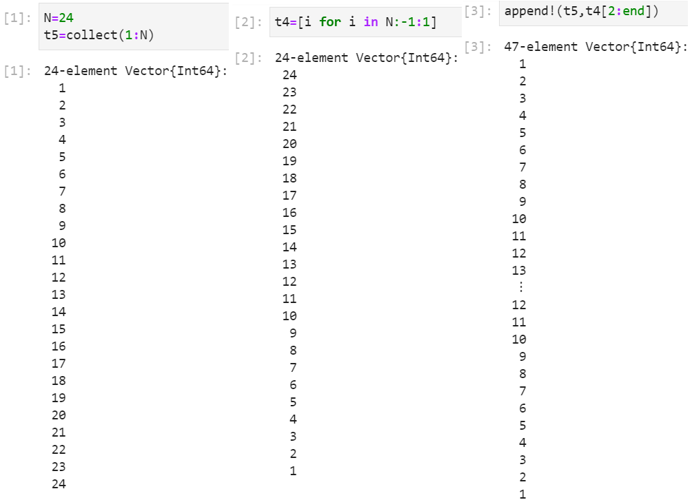

3.4 – 3.9 Создал массив tmp = [4,6,3], далее создал массив, в котором первый элемент tmp повторяется 10 раз, затем массив, в котором все элементы tmp повторяются 10 раз. Далее к полученному массиву добавил первый элемент tmp и получил массив, куда tmp[1] входит 11 раз, а tmp[2] и tmp[3] по 10 раз. Далее с помощью функций fill и append создал массив, в который элементы tmp входят 10, 20 и 30 раз соответственно. Далее создал массив элементов 2tmp[i], после чего сделал такой же массив, но 2tmp[3] в него входит четыре раза. Затем прошелся по полученному массиву и подсчитал количество цифр 6 в его элементах.

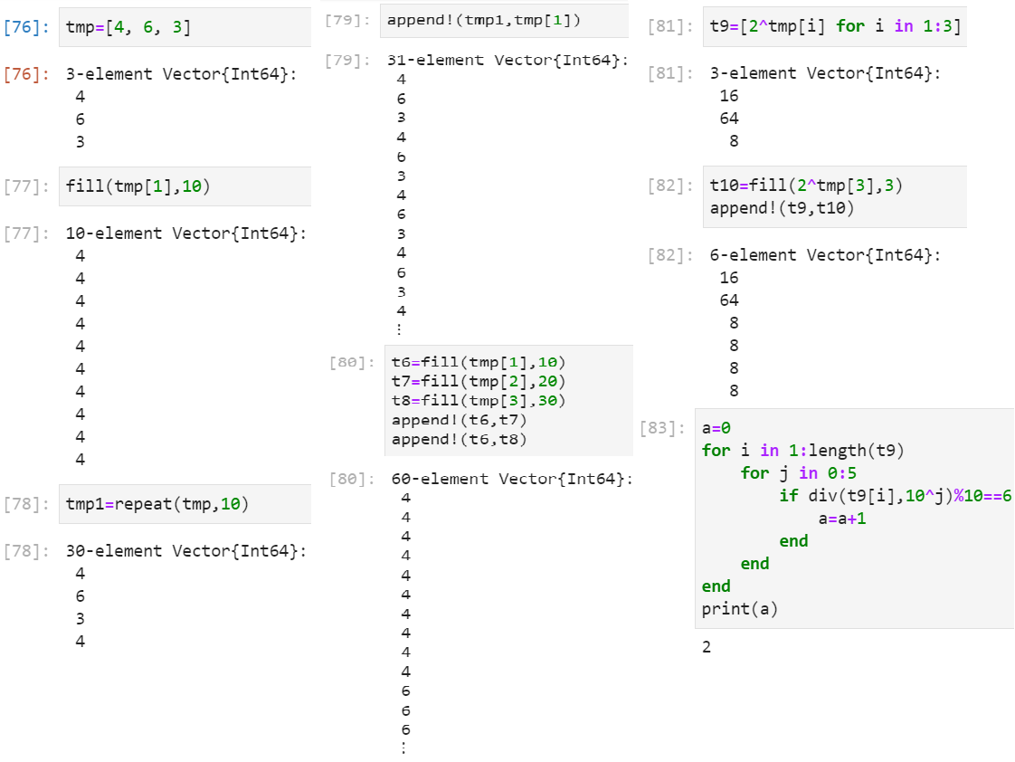

3.10-3.13 Создал массив элементов excos(x) для x от 3 до 6 с шагом 0.1, затем посчитал среднее для этого массива. Далее создал вектор (xi, yj) для данных x,y,i,j, вектор 2i/i при i от 1 до 25, а также вектор (“fn1”, “fn2”, … “fn30”).

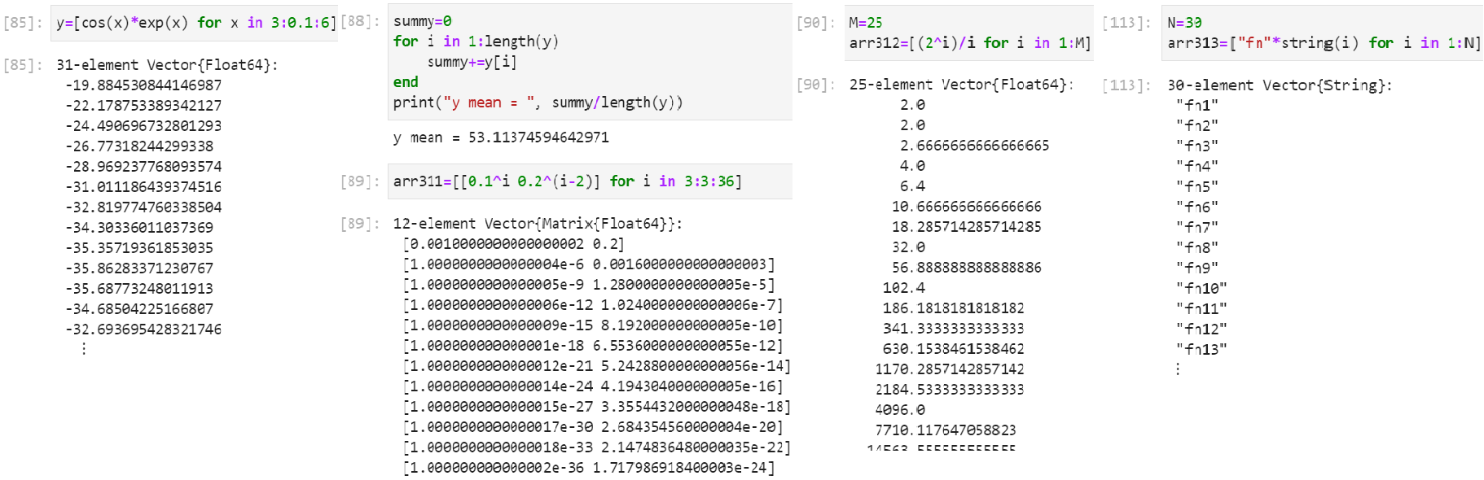

3.14 Создал массивы x и y размером 250, содержащие рандомные целые числа в диапазоне 0-999. Далее сформировал вектор вида xi+2xi+1-xi+2, вектор вида sin(yi)/cos(xi+1), также вычислил 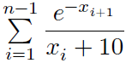.

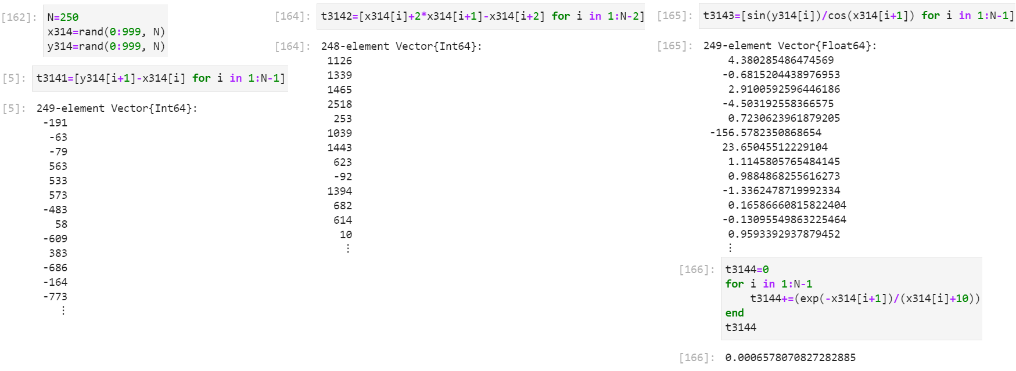

Далее вывел все элементы y, большие 600, вместе с их индексами, вывел все элементы x, соответствующие найденным элементам y, сформировал вектор  (модуль Statistics понадобился для импорта функции mean, чтобы не считать среднее вручную). Далее посчитал, сколько элементов y меньше максимального не более, чем на 200, вывел количество четных и нечетных элементов x, а также количество элементов x, кратных 7.

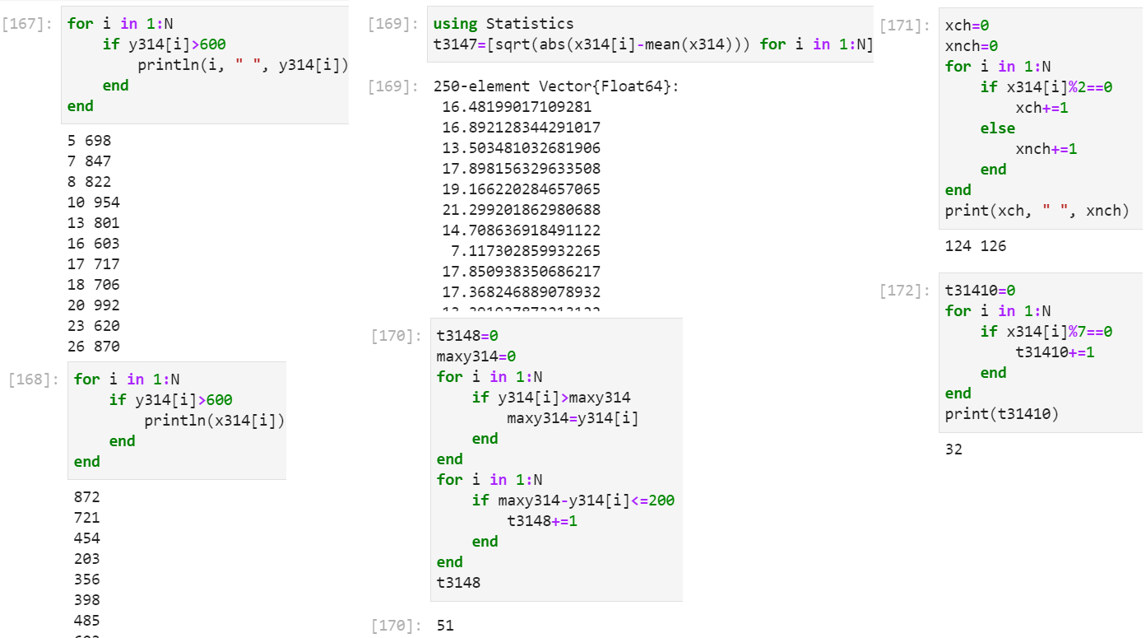

Затем, вывел вектор элементов x, отсортированных в порядке возрастания элементов y. Для этого отсортировал y, при этом запоминая перестановки индексов, и вывел x, соответствуя новому порядку индексов. Далее вывел 10 самых больших элементов x (отсортировал и вывел 10 последних), а также составил вектор неповторяющихся элементов x.

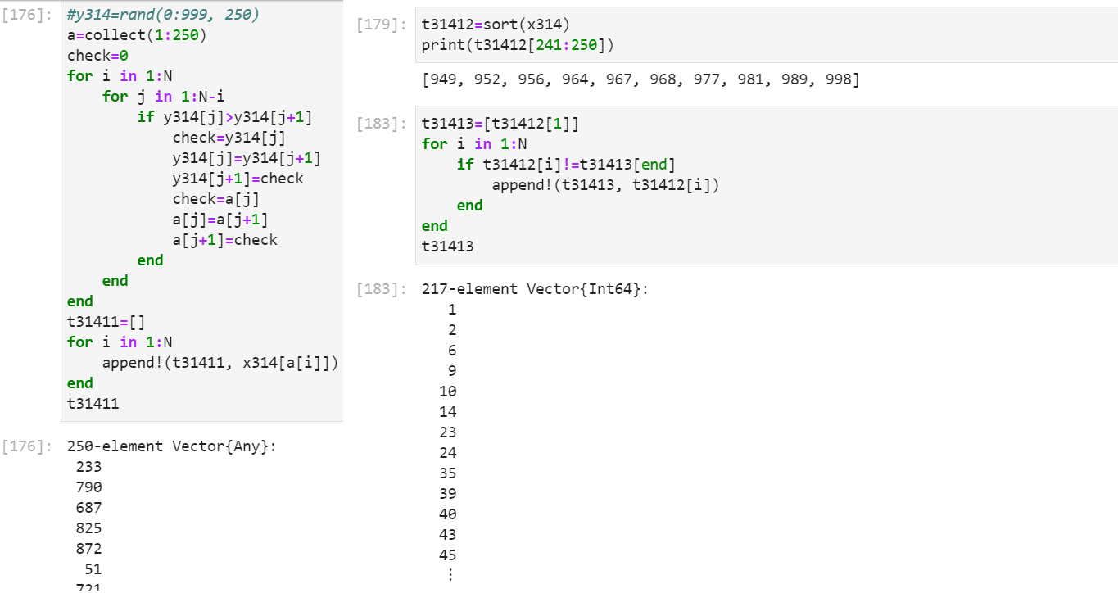

1. Создал массив squares, содержащий первые 100 квадратов натуральных чисел.
2. Подключил модуль Primes, создал массив из 168 первых простых чисел, вывел 89 простое число, а также 89-99 простые числа.

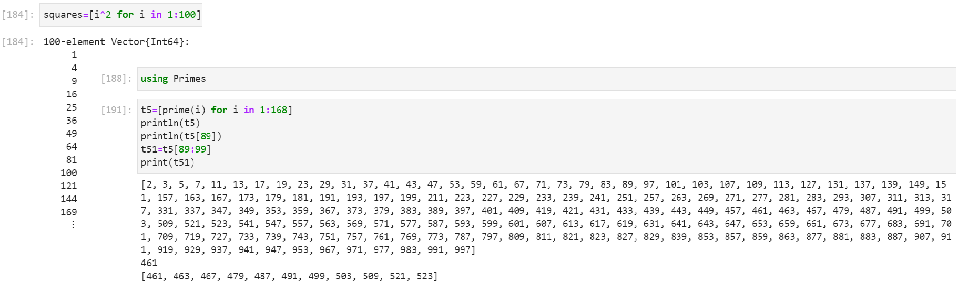

1. Вычислил выражения

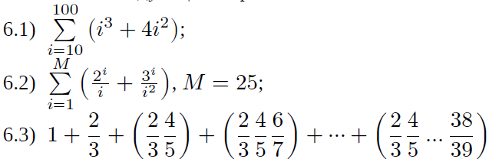

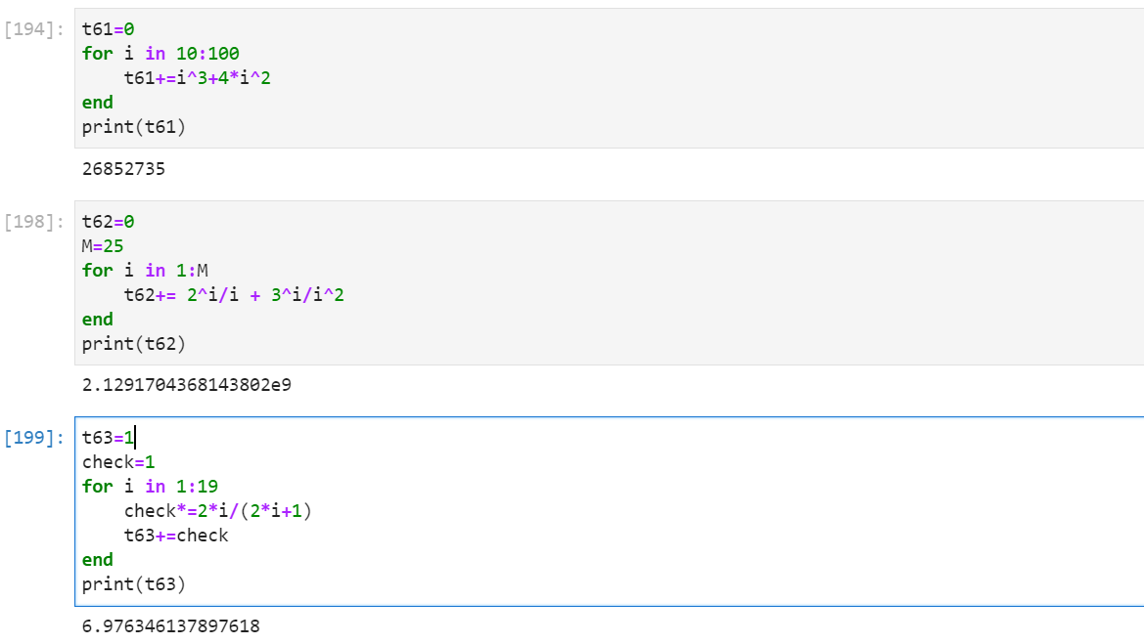



**Выводы**

Изучил несколько структур данных, реализованных в Julia, научился применять их и операции над ними для решения задач.